Idées de situations qui posent un problème à résoudre
2nde BacPro

situation-problème
TITRE | COMBIEN DE MORCEAUX DE SUCRE DANS UNE CANETTE DE COCA-COLA ?
Théme | Hygiène et Santé (HS)  HS2 Les liquides d’usage courant : que contiennent-ils et quels risques peuvent-ils présenter ?
Module abordé | 2. Comment établir la composition d’un liquide d’usage courant ?
MISE EN SITUATION | Voir le sujet
DURÉE | Une heure trente
CAPACITES VISEES  CONNAISSANCES  ATTITUDES | Réaliser une manipulation ou une expérience après avoir recensé les risques encourus et les moyens à mettre en œuvre.  Réaliser une dilution et préparer une solution de concentration donnée.  Déterminer la concentration massique d’une espèce chimique présente dans une solution en utilisant la relation c = m / V.  Reconnaître et nommer le matériel et la verrerie de laboratoire employés lors des manipulations.
La curiosité, l’imagination raisonnée, la créativité, l’ouverture d’esprit ;
L’ouverture à la communication, au dialogue et au débat argumenté ;
Le goût de chercher et de raisonner ;
La rigueur et la précision ;
L’esprit critique vis-à-vis de l’information disponible ;
Le respect des règles élémentaires de sécurité.

FORMES POSSIBLES DE l’ACTIVITE | Travail en binôme

COMBIEN DE MORCEAUX DE SUCRE DANS UNE CANETTE DE COCA-COLA ?

A la terrasse d’un café, un père et son fils s’installent. Le père entame la discussion :
- Je vais prendre un café. Que veux-tu boire ?
- Une canette de Coca-Cola s’il te plaît.
- Mais c’est plein de sucres. J’ai lu cela dans un magazine. Tu es sûr ?
- Oui, je suis sûr. Que disait le magazine ? Combien de morceaux de sucre y a t-il dans la canette de 33 cL que je vais boire ?
- Je ne sais plus. Recherche sur ton Smartphone.
- Je ne comprends rien. Les réponses ne sont pas toutes les mêmes. Regarde.
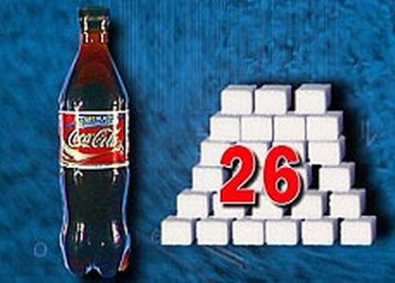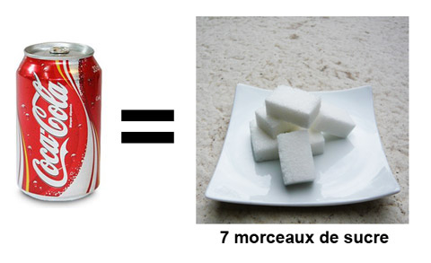
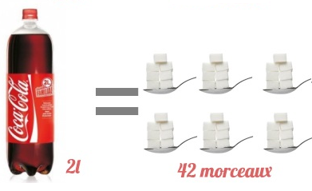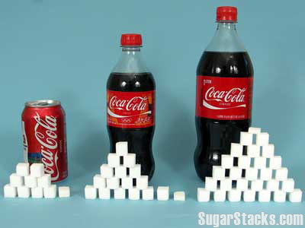

On supposera que la masse d’un morceau de sucre est de 6 g

I – Compréhension de la situation et du problème

- En analysant les 4 sources trouvées sur le Smartphone, peut-on en déduire le nombre de morceaux de sucre dans une canette de Coca-Cola de 33 cL ? Justifier la réponse.
…………………………………………………………………………………………...
APP
…………………………………………………………………………………………...
…………………………………………………………………………………………...
…………………………………………………………………………………………...
- Comment pourrait-on retrouver le nombre de morceaux de sucre dans une canette de Coca-Cola ?
RAI
…………………………………………………………………………………………...
…………………………………………………………………………………………...
…………………………………………………………………………………………...
II – Expérimentation
REA

- A l’aide de la balance numérique, déterminer la masse d’une fiole jaugée de 100 mL « vide ».
…………………………………………………………………………………………...
- Suivant le numéro de votre binôme, introduire la masse de sucre correspondante dans la fiole.
Groupe | 1 | 2 | 3 | 4 | 5 | 6 | 7
Masse du sucre en g | 4 | 6 | 8 | 10 | 12 | 14 | 16

- Remplir d’eau distillée jusqu’au trait de jauge à l’aide d’une pissette.

- Agiter la solution jusqu’à disparition complète du sucre.
- A l’aide de la balance numérique, déterminer la « nouvelle » masse de la fiole.
…………………………………………………………………………………………...
- En déduire la masse de la solution.
…………………………………………………………………………………………...
…………………………………………………………………………………………...
- Mise en commun des résultats :
Groupe | 1 | 2 | 3 | 4 | 5 | 6 | 7
Masse du sucre m_{s} en g | 4 | 6 | 8 | 10 | 12 | 14 | 16
Masse de la solution m_{sol} en g
- Compléter la dernière ligne du tableau en calculant la masse de soluté dissous en g divisée par le volume de la solution en L. Ce rapport sera noté C_{m}.

- A l’aide d’un tableur, tracer la courbe représentant les variations de m_{sol} en fonction de C_{m}.

III – Réponse au problème posé

- Qu’envisageriez-vous pour déterminer la concentration massique du Coca-Cola ?
…………………………………………………………………………………………...
RAI
…………………………………………………………………………………………...
…………………………………………………………………………………………...
…………………………………………………………………………………………...
…………………………………………………………………………………………...
Le Coca-Cola étant une boisson gazeuse, il faut éliminer le gaz (à l’aide d’un agitateur magnétique). Comme cette manipulation est assez longue, celle-ci a été faite préalablement. On supposera par la suite que la masse de la solution de Coca-Cola est principalement due à la somme de la masse du volume d’eau et de la masse de sucre présent.

- A l’aide de la balance numérique, déterminer la masse de 100 mL de Coca-Cola.
REA
…………………………………………………………………………………………...

- A l’aide de la courbe tracée précédemment, déterminer la concentration massique du Coca-Cola.
APP
…………………………………………………………………………………………...
…………………………………………………………………………………………...

- En déduire la masse de sucre contenu dans une canette de Coca-Cola de 33 cL.
…………………………………………………………………………………………...
REA
…………………………………………………………………………………………...
…………………………………………………………………………………………...
…………………………………………………………………………………………...

- En supposant que la masse d’un morceau de sucre est de 6 g, déterminer le nombre de morceaux de sucre dans une canette de Coca-Cola de 33 cL.
…………………………………………………………………………………………...
…………………………………………………………………………………………...
REA
COM
…………………………………………………………………………………………...
…………………………………………………………………………………………...

- Trouve-t-on un résultat identique à celui d’une des 4 sources trouvées à l’aide du Smartphone ?
VAL
…………………………………………………………………………………………...
…………………………………………………………………………………………...

- Est-ce que cela veut dire que les 3 autres sources ont tort ?
…………………………………………………………………………………………...
…………………………………………………………………………………………...
…………………………………………………………………………………………...
COM
…………………………………………………………………………………………...
…………………………………………………………………………………………...
…………………………………………………………………………………………...
…………………………………………………………………………………………...
…………………………………………………………………………………………...

Niveau : Seconde BAC PRO
Thème abordé : Hygiène et Santé (HS)
HS2 : Les liquides d’usage courant : que contiennent-ils et quels risques peuvent-il présenter ?
2. Comment établir la composition d’un liquide d’usage courant ?

ATTENDUS

Questions | Attendus | Compétences | Niveau d’acquisition
 |  |  | 1 | 2 | 3
I.1 | On peut s’attendre à 7 morceaux mais sur la dernière source, on compte 10 morceaux.  Tout raisonnement cohérent est accepté. | APP
I.2 | L’élève fait une proposition, quelle qu’elle soit. | RAI
II | L’élève réalise le protocole demandé avec rigueur et précision (mesure de la masse, trait de jauge de la fiole respecté).  Il complète le tableau avec les résultats des autres binômes et complète la dernière ligne.  Il trace à l’aide d’un tableur la courbe demandée. | REA
III.1 | On s’attend à ce que l’élève propose de remplir une fiole jaugée de 100 mL de Coca-Cola. | RAI
III.2 | L’élève réalise avec précision le remplissage de la fiole et mesure sa masse. | REA
III.3 | L’élève utilise correctement la courbe précédente. | APP
III.4 | L’élève convertit correctement 33 cL en L puis multiplie la concentration massique du Coca-Cola trouvée précédemment par 0,33. | REA
III.5 | L’élève divise par 6 le résultat trouvé précédemment. | REA
 | La phrase finale est bien rédigée. | COM
III.6 | On s’attend à ce que l’élève remarque que la seconde source est celle qui correspond plus ou moins au résultat trouvé expérimentalement (6-7 morceaux de sucre). A noter que la troisième source donne également le même résultat que la seconde source puisque 0,33 × 42 ÷ 2 ≈ 7. | VAL
III.7 | Toute réponse cohérente est acceptée. La rédaction doit être soignée.  Par exemple, l’élève peut parler du calibre du morceau de sucre : calibre 3 (8 g) et calibre 4 (6 g). Les autres sources peuvent provenir de pays étrangers où le modèle standard du morceau de sucre peut être différent | COM
1 : non conforme aux attendus
2 : partiellement conforme aux attendus
3 : conforme aux attendus

